**ЛАБОРАТОРНАЯ РАБОТА 2. Разработка представления данных по моделям**

**Цель работы:** Создание представления моделей и отображение данных

**Выполнение работы:**

Для отображения данных о сотрудниках на форму списка сотрудников были размечены столбцы данных, как показано на рисунке 1.

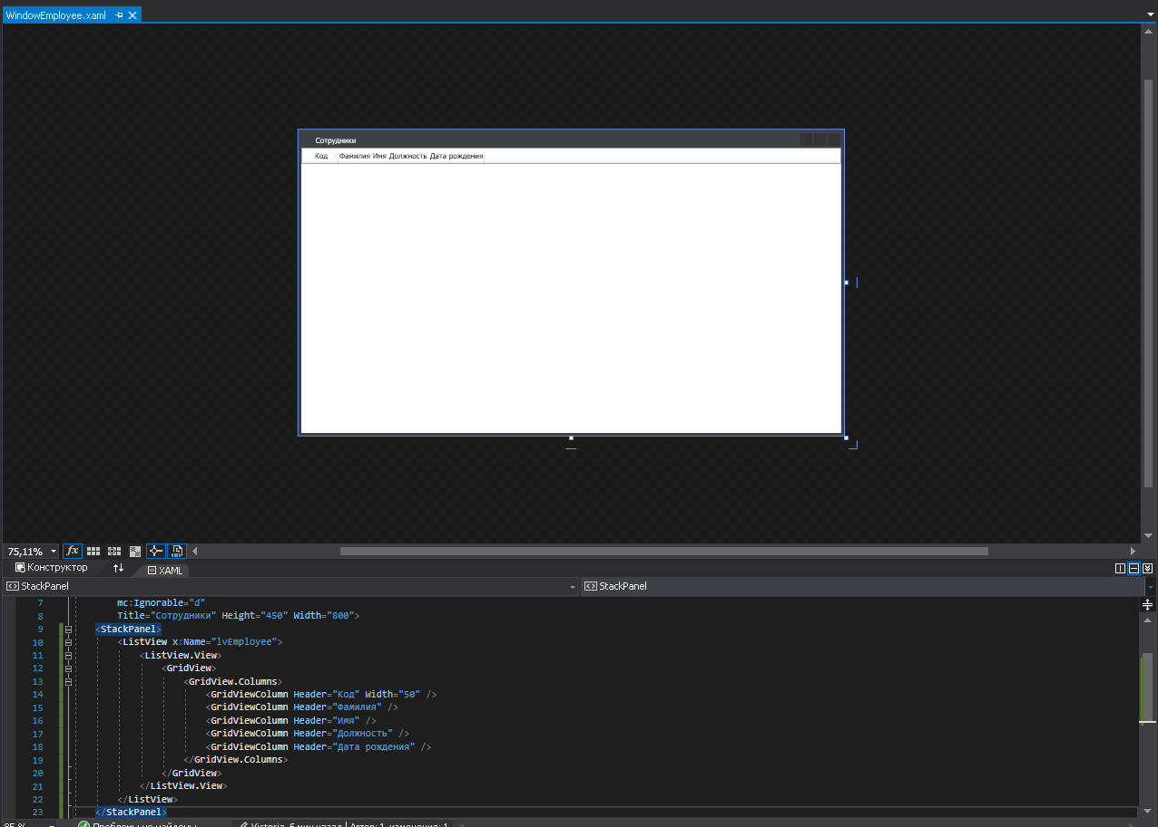

**Рисунок 1. Разметка формы списка персонала**

Также в модуль формы было добавлено заполнение данными как показано на рисунке 2.

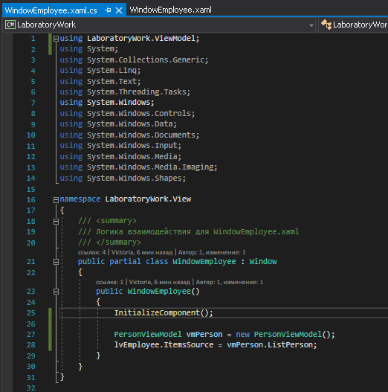

**Рисунок 2. Листин формы списка персонала**

Помимо этого, на форму была добавлена привязка данных по столбцам, как показано на рисунке 3.

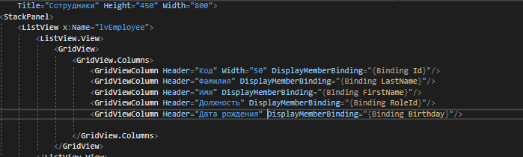

**Рисунок 3. Привязка на форме персонала**

В результате при открытии формы происходит заполнение списка сотрудников, как показано на рисунке 4.

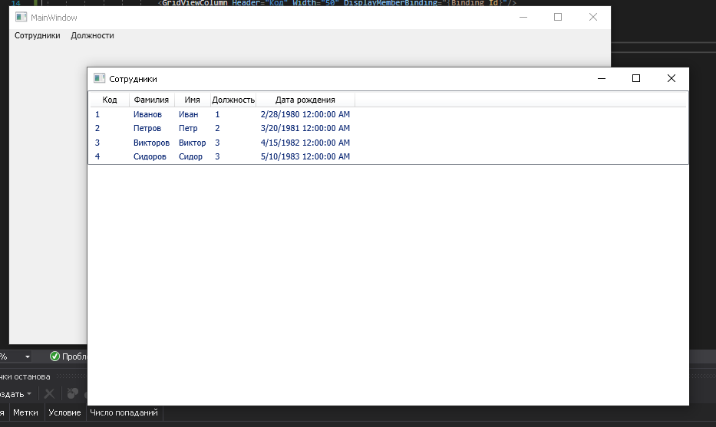

**Рисунок 4. Результат вывода списка персонала**

Аналогично для отображения данных о должностях на форму списка должностей были размечены столбцы данных с привязкой, как показано на рисунке 5.

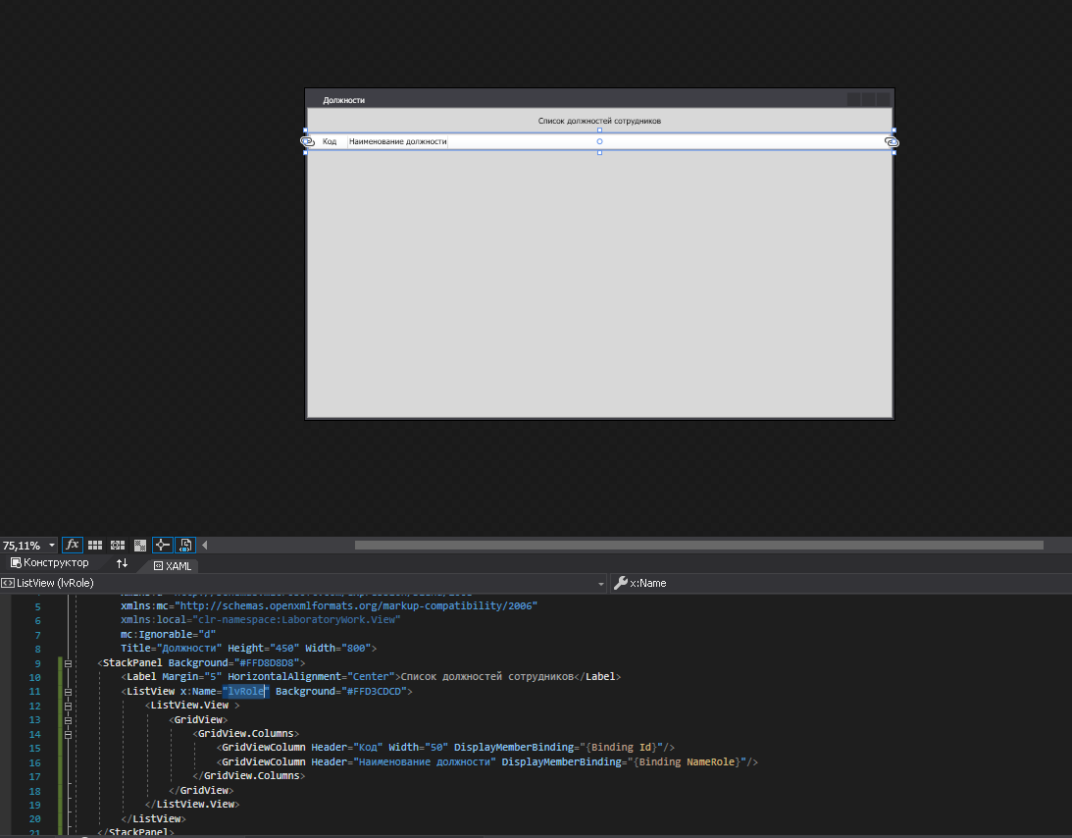

**Рисунок 5. Разметка формы списка должностей**

В модуль формы было добавлено заполнение данными как показано на рисунке 6.

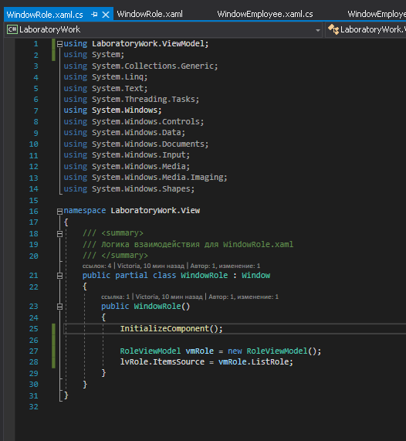

**Рисунок 6. Листинг формы должностей**

Результат открытия формы показан на рисунке 7.

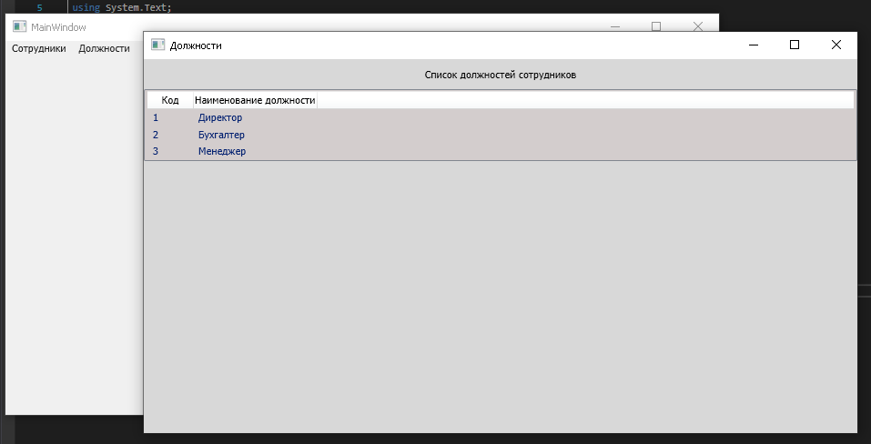

**Рисунок 7. Результат вывода формы должностей**

Для того, чтобы на форме списка сотрудников корректно отражались должности, добавлен класс «FindRole» листинг которого представлен на рисунке 8.

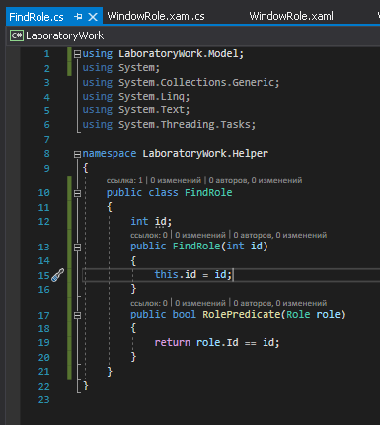

**Рисунок 8. Листинг класса "FindRole"**

Для отображения данных по сотруднику с наименованием должности создан специальный класс PersonDPO, который отличается от класса Person тем, что вместо свойства RoleId имеет свойство Role строкового типа. Листинг класса показан на рисунке 9.

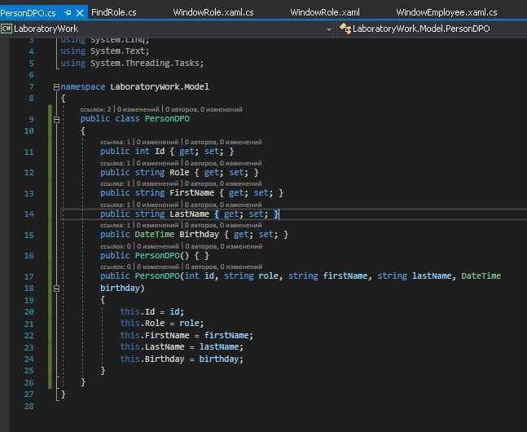

**Рисунок 9. Листинг класса "PersonDPO"**

Далее в соответствии с новым классом была скорректирована форма списка сотрудников как показано на рисунках 10 и 11.

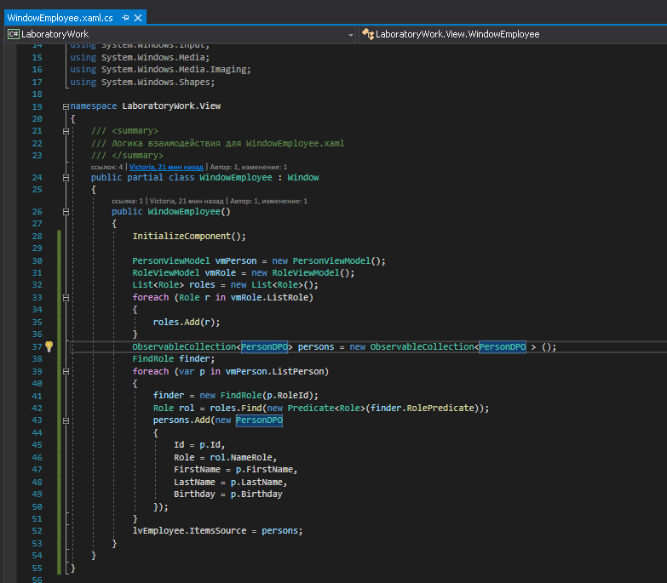

**Рисунок 10. Листинг формы списка сотрудников**

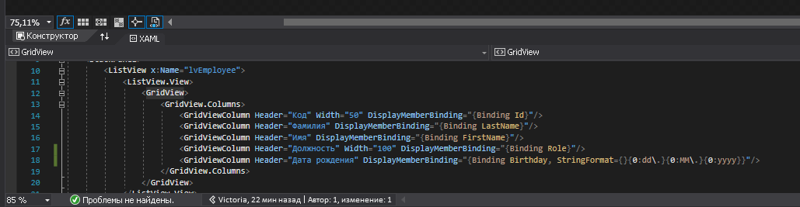

**Рисунок 11. Разметка формы списка сотрудников**

Результат работы нового алгоритма представлен на рисунке 12.

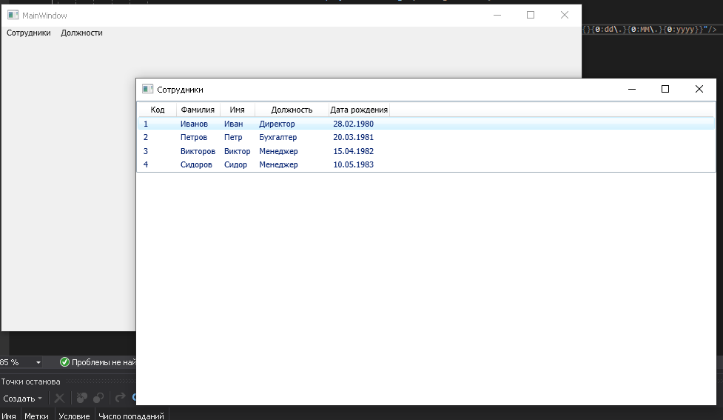

**Рисунок 12. Результат вывода**